BTS Services informatiques aux organisations SESSION 2022

ANNEXE 7-1-B : Fiche descriptive de réalisation professionnelle (recto)
Épreuve E5 - Conception et développement d’applications (option SLAM) - Coefficient 4

DESCRIPTION D’UNE RÉALISATION PROFESSIONNELLE |  |  | N° réalisation :
Nom, prénom : Guillaume Saulnier |  | N° candidat : 02144598174
Épreuve ponctuelle | Contrôle en cours de formation | Date : 17/02/2022.......

Contexte de la réalisation professionnelle
La MAISON DES LIGUES DE LA LORAINNE (M2L), établissement du Conseil Régional de Lorraine, est responsable de la gestion du service des sports et en particulier des ligues sportives ainsi que d’autres structures hébergées. La M2L doit fournir les infrastructures matérielles, logistiques et des services à l’ensemble des ligues sportives installées. Elle assure l’offre de services et de support technique aux différentes ligues déjà implantées (ou à venir) dans la région.

M2L souhaiterais mettre en place un service en ligne de gestion de réservations de salles de réunion.

Intitulé de la réalisation professionnelle
Développement d’une plate-forme en ligne de réservation de salle.

Période de réalisation : 2022 Lieu : Groupe GEFOR

Modalité : Seul(e) En équipe

Compétences travaillées
Concevoir et développer une solution applicative
Assurer la maintenance corrective ou évolutive d’une solution applicative
Gérer les données
Conditions de réalisation (ressources fournies, résultats attendus)

Ressources fournies Résultat attendu
Liste et description des salles de la M2L. Inscription et gestion de compte utilisateur
Réservation de salle et ajout de participants
Création de tickets de réclamation

Description des ressources documentaires, matérielles et logicielles utilisées
Base de données : SGBD MariaDB, logiciels DBeaver
Développement côté serveur : environnement Node.js, gestionnaire de paquet NPM & Postman
Développement côté client : cadre applicatif React.js
Outil de développement : IDE VSCode
Outils collaboratifs : outils de versionnage Git et GitHub, Google Sheets, Figma

Modalités d’accès aux productions et à leur documentation

Productions : M2L_backend ; M2L_frontend

BTS Services informatiques aux organisations SESSION 2022

ANNEXE 7-1-B : Fiche descriptive de réalisation professionnelle
(verso, éventuellement pages suivantes)
Épreuve E5 - Conception et développement d’applications (option SLAM) - Coefficient 4

Descriptif de la réalisation professionnelle, y compris les productions réalisées et schémas explicatifs

Les locaux de la Maison des Ligues de Lorraine (M2L) disposent de plusieurs salles pouvant accueillir du public. Un service de restauration légère, de type sandwiches et boissons, est également disponible.

La M2L souhaite offrir à ses membres, ainsi qu’à un public plus large, un service en ligne permettant de réserver en ligne des salles à des dates choisies pour des réunions ou des évènements.

La solution envisagée est la mise en ligne d’un site internet permettant aux utilisateurs de s’inscrire et de s’identifier, puis d’utiliser les fonctionnalités de réservation de salle et de création de tickets de réclamation.

Production Personnelle (Fraction-Exemple) :

User Story : En tant qu’utilisateur, je souhaite Gérer une réservation
et ses invitations

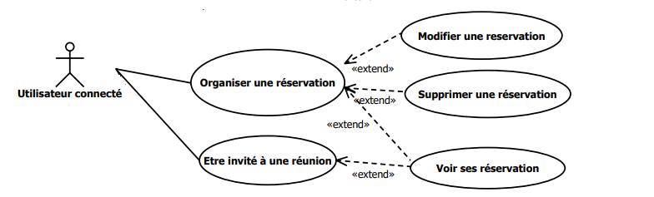
Procédure de développement
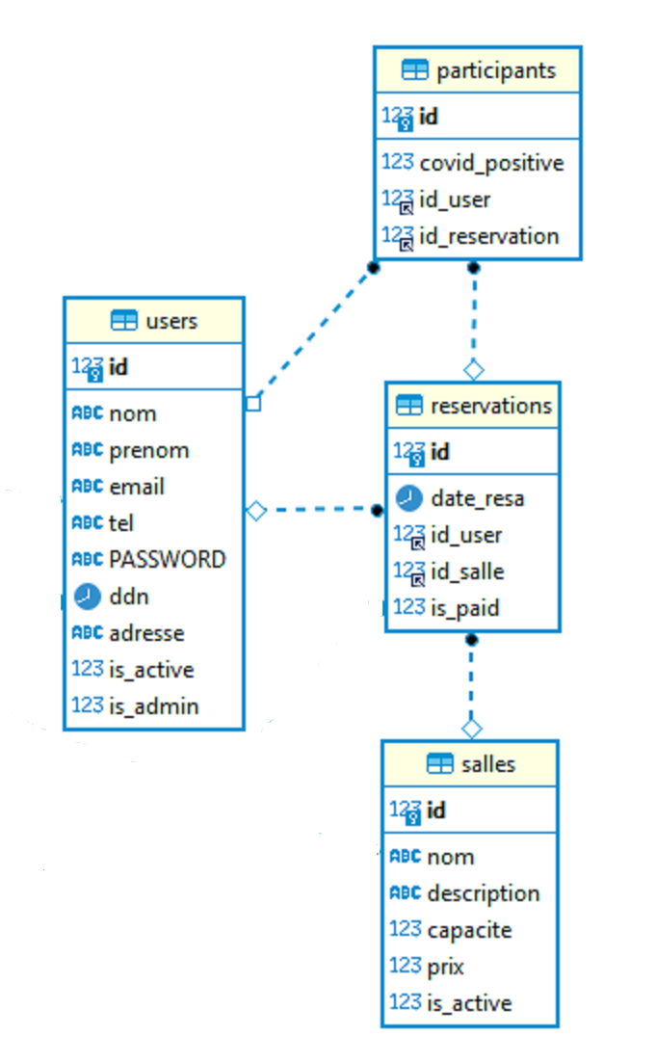

1- Conception et mise en œuvre de la base de données (Fraction concernant l’User Story)

2- Exploitation de la BDD par le système de gestion du serveur
(Exemple de requêtes http via postman)

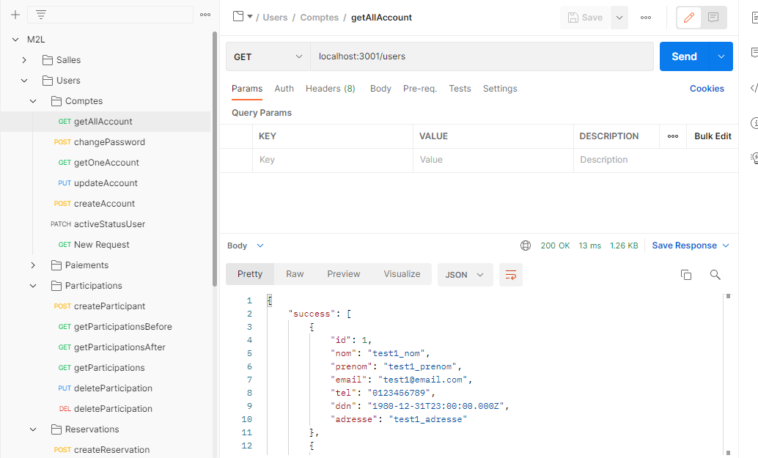
3- Conception de l’interface web (REACT) permettant à l’utilisateur d’accéder
de manipuler les informations de la BDD.

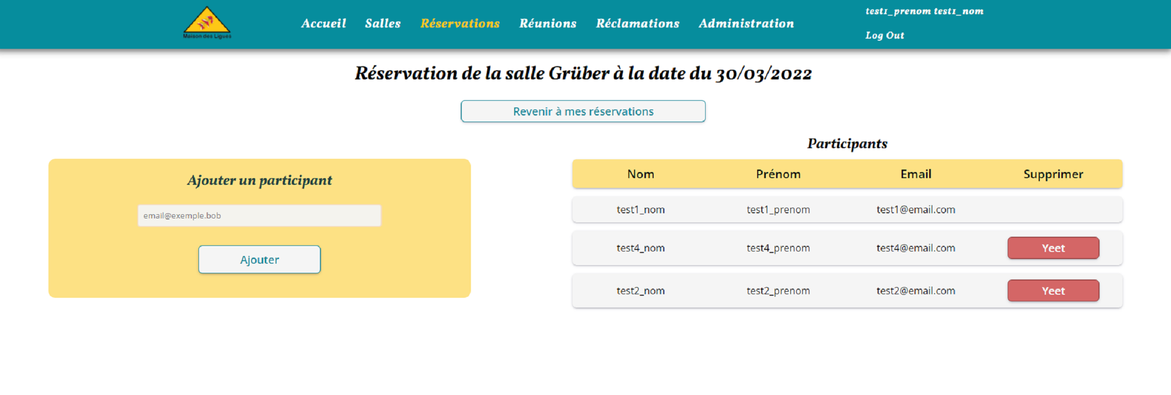
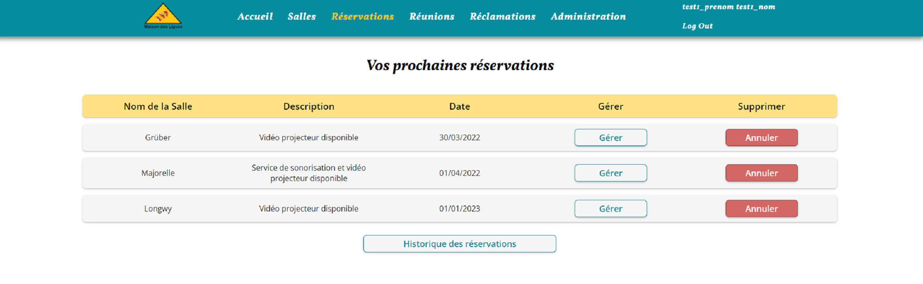

Test de bon fonctionnement

- Test des procédures directement sur la DB
- Test des controlleurs depuis l’application Express via Postman
- Test de l’application web via une batterie de tests manuels

En référence aux conditions de réalisation et ressources nécessaires du bloc « Conception et développement d'applications » prévues dans le référentiel de certification du BTS SIO.
Les réalisations professionnelles sont élaborées dans un environnement technologique conforme à l’annexe II.E du référentiel du BTS SIO.
Conformément au référentiel du BTS SIO « Dans tous les cas, les candidats doivent se munir des outils et ressources techniques nécessaires au déroulement de l’épreuve. Ils sont seuls responsables de la disponibilité et de la mise en œuvre de ces outils et ressources. La circulaire nationale d’organisation précise les conditions matérielles de déroulement des interrogations et les pénalités à appliquer aux candidats qui ne se seraient pas munis des éléments nécessaires au déroulement de l’épreuve. ». Les éléments peuvent être un identifiant, un mot de passe, une adresse réticulaire (URL) d’un espace de stockage et de la présentation de l’organisation du stockage.
Lien vers la documentation complète, précisant et décrivant, si cela n’a été fait au verso de la fiche, la réalisation professionnelle, par exemple service fourni par la réalisation, interfaces utilisateurs, description des classes ou de la base de données.

